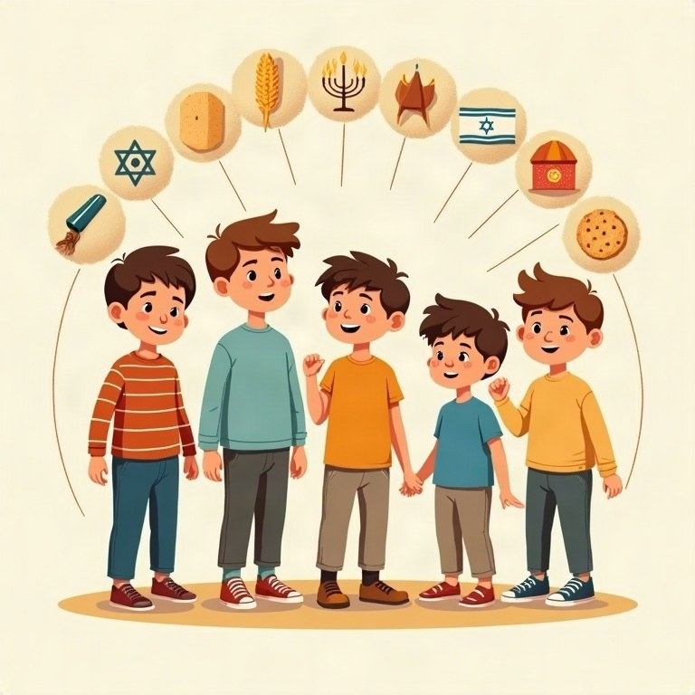
חוברת עבודה
חגים ומועדים
כיתה ה'

תוכן העניינים
נושא
מבוא
פרק 1: ראש השנה ועשרת ימי תשובה
פרק 2: סוכות – חג האסיף: שלוש הרגלים כחגים חקלאיים
פרק 3: עשרה בטבת וצומות החורבן
פרק 4: פסח – חג החירות
פרק 5: שבועות – חג הקציר והביכורים
פרק 6: יום השואה ויום הזיכרון לחללי מערכות ישראל
פרק 7: יום העצמאות ויום ירושלים: מועדי ניסן–אייר
חזרה – מה למדנו?
תשובות

מבוא
שלום לתלמידות ולתלמידי כיתה ה'!
השנה נצא שוב למסע בלוח השנה העברי – והפעם לעומק: נכיר את ראש השנה ועשרת ימי תשובה, את שלוש הרגלים כחגים של שדה ועונה, את צומות החורבן, את פסח – חג החירות, את שבועות ואת מועדי ניסן–אייר: יום השואה, יום הזיכרון, יום העצמאות ויום ירושלים.
בכל פרק תמצאו הסבר קצר, מקורות, סיפורים ותרגול. קראו, חשבו, כתבו וציירו – ושתפו את המשפחה במנהגים ובסיפורים שלה. בהצלחה!

חגים ומועדים · כיתה ה' | פרק 1
פרק 1: ראש השנה ועשרת ימי תשובה
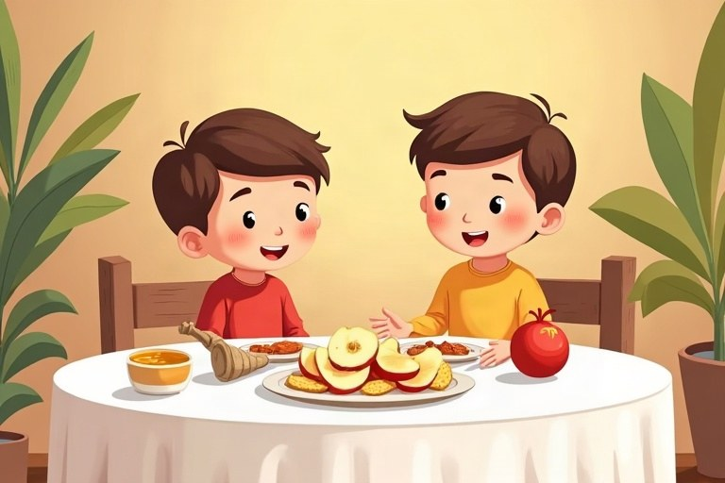
◆ המועדים והשמות
מועד | תאריך | שמות ורעיון
ראש השנה | א'–ב' בתשרי | יום תרועה, יום הדין, יום הזיכרון – פתיחת שנה
עשרת ימי תשובה | א'–י' בתשרי | חשבון נפש, תיקון ובקשת סליחה
יום הכיפורים | י' בתשרי | צום, סליחה וכפרה

◆ סמלים ומנהגים
1. שופר: תקיעה, שברים, תרועה – קול מעורר וגם קול של חגיגה.
2. סימנים: תפוח בדבש, רימון, ראש דג – וברכת «יהי רצון».
3. תשליך: ליד מים «משליכים» את החטאים באופן סמלי.
4. סליחות בחודש אלול.
◆ שלושה שלבים
משאירים מאחור ← רוצים לתקן ← עוברים הלאה.
מקור: «ותשליך במצולות ים כל חטאתם» (מיכה ז', י"ט)
1. השלימו.
מחסן מילים: אלול | תקיעה | יום הכיפורים | סליחה | חנוכה
א. החודש שלפני ראש השנה הוא __________.
ב. הקול הארוך והרצוף של השופר נקרא __________.
ג. הצום שחותם את עשרת ימי תשובה הוא __________.
ד. ביום הכיפורים נוהגים לבקש __________ מחברים ומבני משפחה.
2. התאימו בין המושג להסבר.
טור א | טור ב
1. סליחות | [ ] הימים מראש השנה עד יום הכיפורים
2. תשליך | [ ] מאכלים שמברכים עליהם «יהי רצון»
3. סימנים | [ ] ברכה בימים שלפני יום הכיפורים
4. עשרת ימי תשובה | [ ] מנהג ליד מים: «משליכים» את החטאים
5. גמר חתימה טובה | [ ] תפילות ופיוטים שאומרים לפני ראש השנה

3. נכון או לא נכון? תקנו.
א. ראש השנה חל באחד בניסן. נכון / לא נכון
ב. שברים ותרועה הם קולות של שופר. נכון / לא נכון
ג. בעשרת ימי תשובה עושים חשבון נפש. נכון / לא נכון
ד. את הסימנים אוכלים בבוקר יום הכיפורים. נכון / לא נכון
4. מיינו: מנהג של ראש השנה או מנהג של יום הכיפורים?
המילים: תקיעת שופר בתפילת החג | צום | אכילת תפוח בדבש | תשליך | תפילת «נעילה» | «כל נדרי»
ראש השנה | יום הכיפורים

5. השלימו את טבלת קולות השופר.
קול | איך הוא נשמע | למה הוא מזכיר
תקיעה | קול ארוך ורצוף
שברים |  | אנחה או גניחה
תרועה |  | בכי או קריאת אזעקה

6. ליד כל ברכה כתבו מתי נוהגים לומר אותה: «לפני ראש השנה», «בין ראש השנה ליום הכיפורים» או «לכל השנה».
א. כתיבה וחתימה טובה
ב. גמר חתימה טובה
ג. שנה טובה ומתוקה
ד. בוקר טוב
7. בחרו את התשובה הנכונה.
א. לפי הפסוק בעמוס, מה עושה קול השופר לאנשים בעיר?
○ מרדים אותם ○ גורם להם לחרוד ולהתעורר ○ מזמין אותם לסעודה ○ מסמן את סוף השבוע
ב. למה יש קהילות שתוקעות בשופר כבר בחודש אלול?
○ כדי להתאמן לתחרות ○ כדי לעורר לחשבון נפש לקראת החגים ○ כי זה חודש האביב ○ כדי לחגוג את סוף הקיץ בלבד
8. כתבו מכתב התנצלות קצר לחבר או לבן משפחה שפגעתם בו השנה (אפשר לדמיין). ציינו מה קרה ומה תעשו אחרת.
________________________________________________________________________
________________________________________________________________________
________________________________________________________________________
________________________________________________________________________
9. עצבו כרטיס ברכה לשנה החדשה: ציור באמצע ומשאלה אחת בשבילכם ואחת בשביל העולם.
________________________________________________________________________
________________________________________________________________________
________________________________________________________________________
________________________________________________________________________
________________________________________________________________________
השופר של סבתא תמר
בכל אלול, בבית הכנסת הקטן בשכונה של איתי, נשמע בבוקר קול שופר. השנה ביקש איתי לנסות לתקוע בעצמו. «זה לא פשוט», צחק החזן, «צריך הרבה אוויר וגם סבלנות».
איתי ניסה פעם ופעמיים, ויצא רק קול חלש וצרוד. הוא כמעט ויתר. אז סיפר לו החזן שהשופר הישן שבארון היה שייך לסבתא של אחד המתפללים, סבתא תמר, שהביאה אותו מעירק לפני שנים רבות.
«כל מי שתקע בו», אמר החזן, «למד קודם להקשיב». איתי עצם עיניים, נשם עמוק ותקע שוב. הפעם יצא קול ארוך וברור. כמה מתפללים חייכו. איתי הבין שלפני שמעוררים אחרים, צריך להתעורר בעצמך.
10. לפי הסיפור, בחרו.
א. מתי שמע איתי את קול השופר בבית הכנסת?
○ בכל בוקר באלול ○ רק בפסח ○ ביום העצמאות ○ בערב שבת
ב. מאיפה הגיע השופר הישן?
○ מאיטליה ○ מעירק ○ מתימן ○ מצרפת
11. הסבירו את המשפט שבסוף הסיפור: «לפני שמעוררים אחרים, צריך להתעורר בעצמך». מה הקשר לראש השנה?
________________________________________________________________________
________________________________________________________________________
________________________________________________________________________
12. אתגר: ראש השנה הוא «יום הדין», אבל אוכלים בו מאכלים מתוקים ושמחים. האם יש כאן סתירה? כתבו את דעתכם ונמקו בשני נימוקים.
________________________________________________________________________
________________________________________________________________________
________________________________________________________________________
________________________________________________________________________

חגים ומועדים · כיתה ה' | פרק 2
פרק 2: סוכות – חג האסיף: שלוש הרגלים כחגים חקלאיים
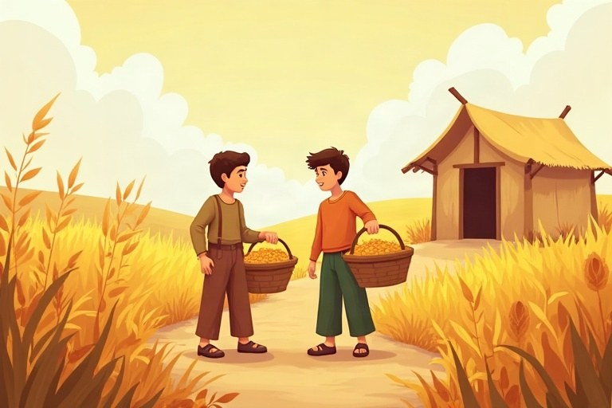
◆ שלוש הרגלים בטבלה
חג | תאריך | שם חקלאי | זיכרון היסטורי
פסח | ט"ו בניסן | חג האביב | יציאת מצרים
שבועות | ו' בסיוון | חג הקציר, חג הביכורים | מתן תורה
סוכות | ט"ו בתשרי | חג האסיף | הישיבה בסוכות במדבר

◆ סמלי סוכות
1. סוכה עם סכך – דירת ארעי.
2. ארבעה מינים: לולב, אתרוג, הדס, ערבה.
3. אושפיזין – הכנסת אורחים לסוכה.
4. בסוף החג: שמחת תורה ותפילה על הגשם.
◆ רעיון
החגים מחברים בין סיפור העם לבין הטבע והארץ: מודים על היבול ומשתפים אחרים בשמחה.
מקור: «וחג האסף בצאת השנה» (שמות כ"ג, ט"ז)
1. השלימו.
מחסן מילים: ט"ו | מועד | ירושלים | שמחתנו | חירותנו
א. שבעת ימי סוכות מתחילים ב־__________ בתשרי.
ב. הימים שבין היום הראשון לאחרון של החג נקראים חול ה־__________.
ג. בימי בית המקדש עלו בשלוש הרגלים אל __________.
ד. השם «זמן __________» מתאר את סוכות כחג של שמחה.
2. התאימו לכל מין מארבעת המינים את התיאור שלו.
טור א | טור ב
1. לולב | [ ] ענף ארוך של עץ התמר
2. אתרוג | [ ] ענף עם עלים קטנים וריחניים
3. הדס | [ ] ענף בעל עלים ארוכים שגדל ליד מים
4. ערבה | [ ] פרי צהוב וריחני

3. נכון או לא נכון? תקנו.
א. סוכות הוא החג השלישי בשלוש הרגלים לפי סדר השנה מניסן. נכון / לא נכון
ב. חג האסיף חל באביב. נכון / לא נכון
ג. שמחת תורה חלה בארץ ישראל בכ"ב בתשרי. נכון / לא נכון
ד. את ארבעת המינים אוכלים בסעודת החג. נכון / לא נכון
4. מיינו: מה קשור לעבודה בשדה ומה קשור לסיפור ההיסטורי?
המילים: אסיף היבול | הנדודים במדבר | הכנסת התבואה למחסנים | הסוכות של בני ישראל | ציפייה לגשם | ענני הכבוד
עבודה בשדה | סיפור היסטורי

5. השלימו את הטבלה: מה עושים בשדה בכל עונה?
עונה | חודש | עבודה בשדה | חג קרוב
אביב | ניסן |  | פסח
תחילת קיץ | סיוון | קציר החיטים
סתיו | תשרי

6. ליד כל משפט כתבו לאיזה חג הוא מתאים: פסח, שבועות או סוכות.
א. השעורים מתחילות להבשיל בשדה.
ב. החקלאים מביאים את הפירות הראשונים לבית המקדש.
ג. את היבול מכניסים למחסנים לפני הגשמים.
ד. יושבים בדירת ארעי שבעה ימים.
7. בחרו את התשובה הנכונה.
א. מה פירוש המילה «אסיף»?
○ זריעה ○ איסוף היבול ○ השקיה ○ מכירה בשוק
ב. מה אומרים בתפילה החל משמיני עצרת?
○ «משיב הרוח ומוריד הגשם» ○ «מה נשתנה» ○ «שנה טובה» ○ «חג שמח בלי גשם»
8. הסוכה היא דירת ארעי, ויוצאים אליה מן הבית הנוח. מה אפשר ללמוד מכך? כתבו את דעתכם.
________________________________________________________________________
________________________________________________________________________
________________________________________________________________________
9. ציירו את ארבעת המינים וכתבו ליד כל אחד את שמו ואת מספר הענפים שנוטלים.
________________________________________________________________________
________________________________________________________________________
________________________________________________________________________
________________________________________________________________________
________________________________________________________________________
הסוכה של יואב
יואב גר בבניין גבוה בעיר. בכל שנה בנה אביו סוכה קטנה במרפסת, אבל השנה עלה ליואב רעיון: לבנות סוכה משותפת בחצר הבניין.
בהתחלה רק שתי משפחות הסכימו. אחר כך הצטרפה השכנה מקומה שלוש, שהביאה שרשראות נייר, ומשפחה מקומה שבע הביאה שולחן ארוך. כל אחד תרם משהו – ענפים לסכך, פנסים, כיבוד.
בערב החג ישבו בסוכה שכנים שכמעט לא הכירו קודם. יש שבירכו על הנרות ויש ששרו שירי סתיו. «כמה מוזר», אמר אחד השכנים, «גרים באותו בניין עשר שנים, וצריך סוכה כדי להיפגש». יואב חייך: זה בדיוק מה שקיווה.
10. לפי הסיפור: נכון או לא נכון? תקנו.
א. יואב גר בבית פרטי עם גינה. נכון / לא נכון
ב. כל משפחה תרמה משהו לסוכה המשותפת. נכון / לא נכון
ג. השכנים הכירו היטב זה את זה עוד לפני החג. נכון / לא נכון
11. איזה ערך של סוכות בא לידי ביטוי בסיפור? הביאו דוגמה מן הסיפור.
________________________________________________________________________
________________________________________________________________________
________________________________________________________________________
12. אתגר: חקלאי לפני אלפי שנים ותלמיד בעיר היום – לשניהם יש סיבה לחגוג את סוכות. השוו: מה הסיבה של כל אחד, ומה משותף להם?
________________________________________________________________________
________________________________________________________________________
________________________________________________________________________
________________________________________________________________________

חגים ומועדים · כיתה ה' | פרק 3
פרק 3: עשרה בטבת וצומות החורבן
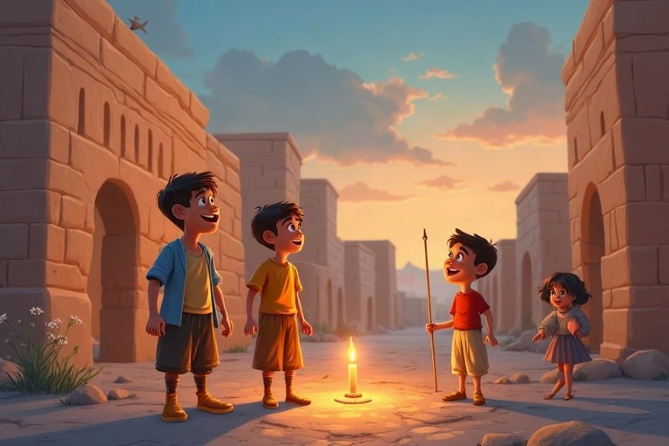
◆ ארבעת הצומות
צום | תאריך | מה מזכירים
צום גדליה | ג' בתשרי | רצח גדליה בן אחיקם אחרי החורבן הראשון
עשרה בטבת | י' בטבת | תחילת המצור של בבל על ירושלים
שבעה עשר בתמוז | י"ז בתמוז | פריצת חומות ירושלים (בימי הבית השני)
תשעה באב | ט' באב | חורבן בית המקדש הראשון והשני

◆ מנהגים
1. צום: שלושה צומות קצרים, ותשעה באב – מערב עד ערב.
2. «בין המצרים»: שלושה שבועות של אבלות.
3. תשעה באב: מגילת איכה וקינות.
4. עשרה בטבת: יום הקדיש הכללי.
◆ הלקח
מספרים שהבית השני נחרב בגלל שנאת חינם; התיקון הוא אהבת חינם ואחדות.
מקור: «אם אשכחך ירושלים תשכח ימיני» (תהלים קל"ז, ה')
1. השלימו.
מחסן מילים: תשעה | נבוכדנאצר | ג' | קינות | טיטוס
א. את מגילת איכה קוראים ב־__________ באב.
ב. מלך בבל שצר על ירושלים היה __________.
ג. צום גדליה חל ב־__________ בתשרי.
ד. בתשעה באב נוהגים לומר שירי אבל שנקראים __________.
2. התאימו בין המושג להסבר.
טור א | טור ב
1. מצור | [ ] הרס גמור של מקום
2. חורבן | [ ] הקפת עיר כדי שלא ייכנס אליה מזון ולא ייצאו ממנה
3. בין המצרים | [ ] שיר אבל על אסון
4. קינה | [ ] יום לזכר מי שיום מותם אינו ידוע
5. יום הקדיש הכללי | [ ] שלושת השבועות שבין י"ז בתמוז לתשעה באב

3. נכון או לא נכון? תקנו.
א. הנביא זכריה מנה ארבעה צומות. נכון / לא נכון
ב. תשעה באב הוא צום קצר. נכון / לא נכון
ג. לפי המסורת, הבית השני נחרב בגלל שנאת חינם. נכון / לא נכון
ד. עשרה בטבת קשור לחורבן הבית השני בלבד. נכון / לא נכון
4. מיינו: מנהג אבלות או מנהג שמחה?
המילים: ישיבה על כיסא נמוך | קריאת מגילת איכה | ריקודים ושירה | צום | הדלקת משואות | אמירת קינות
מנהג אבלות | מנהג שמחה

5. השלימו: מה קרה לירושלים?
אירוע | מי עשה זאת | באיזה צום מציינים
תחילת המצור לפני חורבן הבית הראשון
חורבן הבית הראשון | הבבלים
חורבן הבית השני |  | תשעה באב

6. ליד כל מנהג כתבו לאיזה צום או זמן הוא שייך: «עשרה בטבת», «בין המצרים» או «תשעה באב».
א. אומרים קדיש לזכר מי שיום מותם אינו ידוע.
ב. לא עורכים חתונות במשך שלושה שבועות.
ג. קוראים את מגילת איכה בישיבה על הרצפה.
ד. צמים מעלות השחר בחודש החורף.
7. בחרו את התשובה הנכונה.
א. לפי זכריה, «צום העשירי» הוא:
○ צום גדליה ○ עשרה בטבת ○ תשעה באב ○ יום הכיפורים
ב. מה משותף לשבירת הכוס בחתונה ולצומות?
○ כולם קשורים לחג חקלאי ○ כולם מזכירים את חורבן ירושלים ○ כולם חלים בחודש אב ○ אין ביניהם קשר
8. מה פירוש «אהבת חינם»? תנו דוגמה למעשה של אהבת חינם בבית הספר.
________________________________________________________________________
________________________________________________________________________
________________________________________________________________________
9. עצבו כרזה למבצע «אהבת חינם» בכיתה: ציור וסיסמה קצרה.
________________________________________________________________________
________________________________________________________________________
________________________________________________________________________
________________________________________________________________________
________________________________________________________________________
השקט של תשעה באב
תמר ואחיה דניאל הגיעו עם הוריהם לטיילת שמול העיר העתיקה בערב תשעה באב. מאות אנשים ישבו על הדשא ועל המדרכות. היו שם חובשי כיפות ובלי כיפות, צעירים וזקנים.
מישהו התחיל לקרוא במגילת איכה בקול חרישי, ואחרים הצטרפו. אחר כך דיבר מדריך צעיר על «שנאת חינם» ושאל את הקהל: «האם גם היום אנחנו מתווכחים בלי להקשיב?»
דניאל לחש לתמר: «מוזר, כולם כל כך שונים, ובכל זאת יושבים יחד». תמר הסתכלה על החומות המוארות. «אולי זה בדיוק התיקון», ענתה.
10. לפי הקטע: נכון או לא נכון? תקנו.
א. המשפחה הגיעה לטיילת בבוקר תשעה באב. נכון / לא נכון
ב. באירוע השתתפו אנשים שונים זה מזה. נכון / לא נכון
ג. המדריך דיבר על שנאת חינם. נכון / לא נכון
11. למה אמרה תמר «אולי זה בדיוק התיקון»? הסבירו בעזרת מה שלמדתם על חורבן הבית השני.
________________________________________________________________________
________________________________________________________________________
________________________________________________________________________
12. אתגר: השוו בין עשרה בטבת לתשעה באב בשני היבטים לפחות (מה קרה, אורך הצום, מנהגים).
________________________________________________________________________
________________________________________________________________________
________________________________________________________________________
________________________________________________________________________

חגים ומועדים · כיתה ה' | פרק 4
פרק 4: פסח – חג החירות
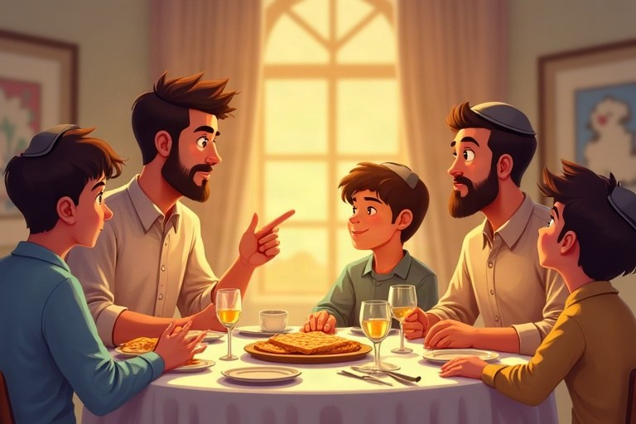
◆ ארבעת שמות החג
שם | מה הוא מדגיש
חג הפסח | ה' «פסח» על בתי בני ישראל – הצלה
חג המצות | יציאה בחיפזון, הבצק לא הספיק להחמיץ
חג האביב | הטבע מתחדש, קציר השעורים
חג החירות | יציאה מעבדות לחירות

◆ ליל הסדר
1. ההגדה: «והגדת לבנך» – מספרים לילדים.
2. קערת הסדר: מצה, מרור, חרוסת, כרפס, זרוע, ביצה.
3. ארבע קושיות, ארבעה בנים, ארבע כוסות.
4. המימונה – חגיגה של יוצאי צפון אפריקה בסוף החג.
◆ פסח והלוח
שנה מעוברת מוסיפה אדר ב', וכך פסח נשאר באביב.
מקור: «בכל דור ודור חייב אדם לראות את עצמו כאילו הוא יצא ממצרים» (ההגדה)
1. השלימו.
מחסן מילים: חמץ | נשתנה | עומר | שבעה | שמונה
א. בערב י"ד בניסן נוהגים לערוך בדיקת __________.
ב. את ארבע הקושיות פותחים במילים «מה __________».
ג. בפסח מתחילים לספור את ה־__________.
ד. בארץ ישראל פסח נמשך __________ ימים.
2. התאימו בין השם של החג לבין ההסבר.
טור א | טור ב
1. חג הפסח | [ ] בני ישראל יצאו מעבדות
2. חג המצות | [ ] הטבע מתחדש והשעורים מבשילות
3. חג האביב | [ ] הבצק לא הספיק להחמיץ
4. חג החירות | [ ] ה' פסח על בתי בני ישראל

3. נכון או לא נכון? תקנו.
א. את ההגדה קוראים בליל הסדר. נכון / לא נכון
ב. הכרפס הוא ירק שטובלים במי מלח. נכון / לא נכון
ג. המימונה נחגגת בתחילת פסח. נכון / לא נכון
ד. הירח מלא באמצע החודש העברי, ולכן ליל הסדר הוא לילה מואר. נכון / לא נכון
4. מיינו: מה עושים לפני החג, בליל הסדר ובסוף החג?
המילים: בדיקת חמץ | «מה נשתנה» | מימונה | ביעור חמץ | חיפוש האפיקומן | מופלטה
לפני החג | בליל הסדר | בסוף החג

5. השלימו את הטבלה: מספרים בליל הסדר.
מספר | מה יש בליל הסדר במספר הזה
2 | טבילות (כרפס במי מלח, מרור בחרוסת)
3
4
10

6. ליד כל משפט כתבו איזה ערך הוא מבטא: «חירות», «זיכרון» או «העברה לדור הבא».
א. הילדים שואלים, והמבוגרים עונים.
ב. אוכלים מרור כדי לחוש את מרירות העבדות.
ג. «שלח את עמי».
ד. סבא מספר על העלייה שלו לארץ.
7. בחרו את התשובה הנכונה.
א. כמה ימים בערך קצרה שנת הירח משנת השמש?
○ יום אחד ○ כאחד עשר יום ○ חודש שלם ○ שנה
ב. מה מביאים בימי המקדש בפסח מן השדה?
○ ביכורים מפירות העץ ○ עומר מן השעורים ○ ארבעה מינים ○ חלות לחם
8. כתבו שאלה חמישית משלכם ל«מה נשתנה» – שאלה שהייתם רוצים לשאול בליל הסדר – ונסו גם לענות עליה.
________________________________________________________________________
________________________________________________________________________
________________________________________________________________________
9. ציירו כרזה לחג החירות: סמל אחד של עבדות וסמל אחד של חירות, ומשפט קצר שמחבר ביניהם.
________________________________________________________________________
________________________________________________________________________
________________________________________________________________________
________________________________________________________________________
________________________________________________________________________
מימונה בשכונה
בכל שנה, במוצאי החג האחרון של פסח, פותחת סבתא של עומר את דלת ביתה לכל השכונה. על השולחן מחכים קערות של דבש, חמאה, ממתקים ופרחים, ובמרכז – ערימות של מופלטות חמות.
השנה הגיעו גם שכנים חדשים שעלו לא מזמן מצרפת. הם לא הכירו את המנהג. «מה חוגגים כאן?» שאלו. סבתא הסבירה שזה מנהג של יהודי מרוקו וצפון אפריקה: אחרי שבוע של מצות פותחים את הבית, מברכים «תרבחו ותסעדו» – שתרוויחו ותצליחו – ומאחלים שנה של שפע.
עד חצות כבר רקדו כולם יחד במרפסת, ועומר הבין שמנהג של משפחה אחת יכול להפוך לחג של כל השכונה.
10. לפי הקטע: נכון או לא נכון? תקנו.
א. המימונה נערכת בתחילת פסח. נכון / לא נכון
ב. השכנים החדשים הכירו היטב את המנהג. נכון / לא נכון
ג. סבתא פותחת את הבית לכל השכונה. נכון / לא נכון
11. אילו ערכים באים לידי ביטוי במימונה, לפי הקטע? כתבו שניים והביאו דוגמה לכל אחד.
________________________________________________________________________
________________________________________________________________________
________________________________________________________________________
12. אתגר: לפסח יש צד של עם (יציאת מצרים) וצד של טבע (האביב). מדוע לדעתכם חשוב שחג החירות יחול דווקא באביב? כתבו שני נימוקים.
________________________________________________________________________
________________________________________________________________________
________________________________________________________________________
________________________________________________________________________

חגים ומועדים · כיתה ה' | פרק 5
פרק 5: שבועות – חג הקציר והביכורים
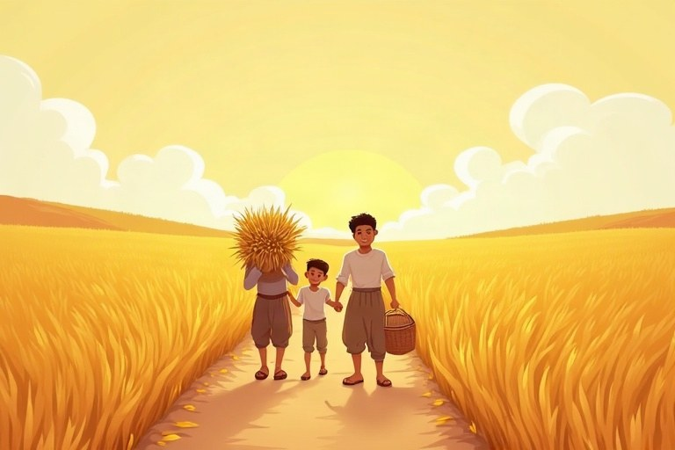
◆ השמות והרעיונות
שם | רעיון
חג השבועות | סופרים שבעה שבועות מפסח
חג הקציר | קציר החיטים
חג הביכורים | הבאת הפירות הראשונים והודיה
זמן מתן תורתנו | התורה ניתנה בהר סיני (לפי המסורת)

◆ מנהגים
1. טקסי ביכורים וקישוט בירק ובפרחים.
2. קריאת מגילת רות.
3. תיקון ליל שבועות – לימוד בלילה.
4. מאכלי חלב.
◆ שבעת המינים
חיטה, שעורה, גפן, תאנה, רימון, זית ותמר (דבש).
מקור: «ארץ חטה ושערה וגפן ותאנה ורמון ארץ זית שמן ודבש» (דברים ח', ח')
1. השלימו.
מחסן מילים: חמישים | ללקט | רימון | ירק | שלושים
א. שבועות חל __________ יום אחרי תחילת ספירת העומר.
ב. בועז השאיר לרות שיבולים כדי שתוכל ל־__________.
ג. החמישי משבעת המינים הוא __________.
ד. בשבועות נוהגים לקשט את הבית ב־__________ ובפרחים.
2. התאימו לכל דמות ממגילת רות את התיאור שלה.
טור א | טור ב
1. רות | [ ] חמותה של רות, שחזרה לבית לחם
2. נעמי | [ ] בעל השדה שנהג בחסד
3. בועז | [ ] מואבייה שנשארה נאמנה לחמותה
4. בית לחם | [ ] העיר שבה מתרחש הסיפור

3. נכון או לא נכון? תקנו.
א. סיפור מגילת רות מתרחש בזמן הקציר. נכון / לא נכון
ב. את הביכורים הביאו מכל פרי שגדל בשדה, גם מאבטיחים. נכון / לא נכון
ג. ספירת העומר נמשכת שבעה שבועות. נכון / לא נכון
ד. לפי המסורת, בשבועות ניתנה התורה בהר סיני. נכון / לא נכון
4. מיינו: מנהג של פסח או מנהג של שבועות?
המילים: אכילת מצה | טקס ביכורים | מגילת רות | ליל הסדר | מאכלי חלב | בדיקת חמץ
פסח | שבועות

5. השלימו: מתנות עניים בשדה.
מתנה | מה משאירים | למי
פאה |  | לעני ולגר
לקט |  | לעני ולגר
שכחה

6. ליד כל משפט כתבו איזה שם של החג מתאים לו: «חג הקציר», «חג הביכורים» או «זמן מתן תורתנו».
א. החקלאים קוצרים את החיטים.
ב. התלמידים לומדים יחד עד הבוקר.
ג. ילדי הגן מביאים סלים עם פירות ראשונים.
ד. הקומביין עובר בשדות הזהובים.
7. בחרו את התשובה הנכונה.
א. רות הייתה במקור:
○ ישראלית מירושלים ○ מואבייה ○ מצרייה ○ בבלית
ב. מה חוגגים בטקס ביכורים בגן היום?
○ את תחילת החורף ○ את הפירות הראשונים ואת ההודיה על היבול ○ את סוף שנת הלימודים ○ את יום ההולדת של הגננת
8. הציעו «ביכורים» של ימינו: מה תלמיד בכיתה ה' יכול להביא כמתנה מן «הפרי הראשון» של עבודתו? הסבירו.
________________________________________________________________________
________________________________________________________________________
________________________________________________________________________
9. ציירו שדה חיטה בזמן הקציר וסמנו בו את הפאה (הפינה שנשארת לעניים).
________________________________________________________________________
________________________________________________________________________
________________________________________________________________________
________________________________________________________________________
________________________________________________________________________
הלילה הלבן
בליל שבועות לא נרדם איתי. במתנ"ס השכונתי התקיים «תיקון ליל שבועות» פתוח לכולם, והוא הלך לשם עם אבא. בחדר אחד למדו בחברותא דף גמרא, בחדר אחר קראו שירים על שדות וקציר, ובחצר סיפרה מורה את סיפור מגילת רות לילדים.
בשתיים בלילה, עם כוס תה וחתיכת עוגת גבינה, שאל איתי את אבא: «למה דווקא בלילה?» אבא ענה: «יש מסורת שבבוקר של מתן תורה העם נרדם, ולכן היום נשארים ערים – כדי להיות מוכנים».
עם הזריחה יצאו כולם לחצר. איתי היה עייף מאוד, אבל שמח: אף פעם לא למד כל כך הרבה דברים שונים בלילה אחד.
10. לפי הקטע: נכון או לא נכון? תקנו.
א. התיקון התקיים בבית הכנסת בלבד. נכון / לא נכון
ב. בחדרים השונים למדו דברים שונים. נכון / לא נכון
ג. איתי הלך הביתה בחצות. נכון / לא נכון
11. לפי הקטע, למה נשארים ערים בליל שבועות? ואיך מתאים תיקון ליל שבועות לשם «זמן מתן תורתנו»?
________________________________________________________________________
________________________________________________________________________
________________________________________________________________________
12. אתגר: שבועות קשור לפסח בספירת העומר. הסבירו את הקשר בשני תחומים: בשדה (שעורה וחיטה) ובסיפור העם (יציאת מצרים ומתן תורה).
________________________________________________________________________
________________________________________________________________________
________________________________________________________________________
________________________________________________________________________

חגים ומועדים · כיתה ה' | פרק 6
פרק 6: יום השואה ויום הזיכרון לחללי מערכות ישראל
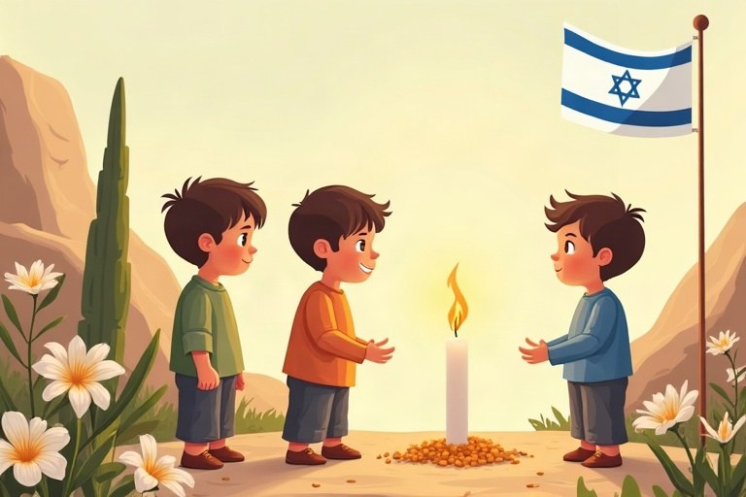
◆ שני הימים
יום | תאריך | את מי זוכרים | צפירות
יום הזיכרון לשואה ולגבורה | כ"ז בניסן | ששת המיליונים שנרצחו, והגבורה | בבוקר: שתי דקות ‪(10:00)‬
יום הזיכרון לחללי מערכות ישראל ונפגעי פעולות האיבה | ד' באייר | החיילים שנפלו ונפגעי פעולות האיבה | בערב: דקה; בבוקר: שתי דקות

◆ דרכי זיכרון
1. עמידה בצפירה וטקסים.
2. נר זיכרון ודגל בחצי התורן.
3. סיפור אישי, שם ותמונה.
4. זיכרון בסלון ועלייה לבתי עלמין.
◆ רעיון
הזיכרון עובר מדור לדור כשמכירים שם וסיפור, וכשהזיכרון משותף לכל העם.
מקור: «איך נפלו גבורים» (שמואל ב', א', י"ט)
1. השלימו.
מחסן מילים: עשר | דקה | איבה | יד ושם | שבע
א. בבוקר יום השואה הצפירה נשמעת בשעה __________.
ב. הצפירה בערב יום הזיכרון נמשכת __________ אחת.
ג. ביום הזיכרון זוכרים גם את נפגעי פעולות ה־__________.
ד. המוסד הלאומי להנצחת השואה בירושלים נקרא __________.
2. התאימו לכל פעולה את המשמעות שלה.
טור א | טור ב
1. עמידה בצפירה | [ ] כל אדם הוא עולם ומלואו
2. קריאת שמות | [ ] קשר אישי עם הנופלים ומשפחותיהם
3. הדלקת נר זיכרון | [ ] כל העם זוכר יחד באותו רגע
4. ביקור בבית העלמין | [ ] אור לזכר מי שאינם

3. נכון או לא נכון? תקנו.
א. בין יום השואה ליום הזיכרון עובר שבוע. נכון / לא נכון
ב. ביום הזיכרון מקומות הבילוי פתוחים כרגיל. נכון / לא נכון
ג. הצפירה בבוקר יום הזיכרון נמשכת שתי דקות. נכון / לא נכון
ד. את המנהג «זיכרון בסלון» עורכים בבית הספר בלבד. נכון / לא נכון
4. מיינו: דרך זיכרון אישית או דרך זיכרון ממלכתית (של כל המדינה)?
המילים: צפירה | טקס ביד ושם | מכתב לחייל שנפל ממשפחתי | נר זיכרון בבית | דגל בחצי התורן | ביקור אצל סבא וסבתא לשמוע סיפור
אישית | ממלכתית

5. השלימו: ימי ניסן–אייר לפי הסדר.
מועד | תאריך | אופי היום
יום השואה |  | זיכרון
יום הזיכרון | ד' באייר
יום העצמאות

6. ליד כל משפט כתבו לאיזה יום הוא שייך: «יום השואה» או «יום הזיכרון».
א. שש משואות מודלקות בטקס הממלכתי.
ב. הטקס הפותח נערך ברחבת הכותל.
ג. זוכרים את מרד הגטאות.
ד. משפחות שכולות עולות לבתי העלמין הצבאיים.
7. בחרו את התשובה הנכונה.
א. מה פירוש המילה «שכול»?
○ שמחה גדולה ○ אובדן של אדם קרוב, למשל בן או בת ○ חג חדש ○ ניצחון
ב. למה התאריך של יום השואה קרוב לפסח?
○ כי מרד גטו ורשה פרץ בערב פסח ○ כי זה סוף שנת הלימודים ○ כי בפסח אין לימודים ○ במקרה, בלי סיבה
8. מה הייתם אומרים לחבר שלא רוצה לעמוד בצפירה כי «זה סתם»? כתבו תשובה מכבדת שמסבירה את חשיבות הצפירה.
________________________________________________________________________
________________________________________________________________________
________________________________________________________________________
9. ציירו את הפרח «דם המכבים» או נר זיכרון, וכתבו לידו משפט זיכרון משלכם.
________________________________________________________________________
________________________________________________________________________
________________________________________________________________________
________________________________________________________________________
________________________________________________________________________
השם על הקיר
בכניסה לבית הספר של אריאל תלוי לוח עם שמות של בוגרים שנפלו במערכות ישראל. כל השנה עברו התלמידים לידו בלי לשים לב. לפני יום הזיכרון החליטה הכיתה של אריאל להכיר את השמות מקרוב.
כל קבוצה קיבלה שם אחד. הקבוצה של אריאל קיבלה את השם «אלון». הם פגשו את אחותו של אלון, שסיפרה שהוא אהב לנגן בגיטרה, לטייל בנגב ולעזור לתלמידים צעירים בשיעורי חשבון.
בטקס עמדה כל קבוצה ליד הלוח וסיפרה על «שלה». מאז, כשאריאל עובר ליד הלוח, הוא כבר לא רואה רשימה. הוא רואה את אלון עם הגיטרה.
10. לפי הקטע, בחרו.
א. מה תלוי בכניסה לבית הספר?
○ לוח מודעות לטיולים ○ לוח עם שמות בוגרים שנפלו ○ תמונה של המנהלת ○ מפת הארץ
ב. ממי למדה הקבוצה על אלון?
○ מן המורה לחשבון ○ מאחותו של אלון ○ מן העיתון ○ מן האינטרנט בלבד
11. מה השתנה ביחס של אריאל ללוח, ולמה? הסבירו בעזרת הקטע.
________________________________________________________________________
________________________________________________________________________
________________________________________________________________________
12. אתגר: יום השואה ויום הזיכרון הם שני ימי זיכרון שונים. השוו ביניהם: מה דומה ומה שונה (במה זוכרים, במנהגים ובמשמעות)?
________________________________________________________________________
________________________________________________________________________
________________________________________________________________________
________________________________________________________________________

חגים ומועדים · כיתה ה' | פרק 7
פרק 7: יום העצמאות ויום ירושלים: מועדי ניסן–אייר

◆ מחזור ניסן–אייר
מועד | תאריך | רעיון
יום השואה | כ"ז בניסן | זיכרון וגבורה
יום הזיכרון | ד' באייר | זיכרון הנופלים
יום העצמאות | ה' באייר | הקמת המדינה – שמחה ותקומה
יום ירושלים | כ"ח באייר | איחוד ירושלים (1967)

◆ סמלי המדינה
1. דגל: לבן, שני פסים כחולים, מגן דוד.
2. סמל: מנורה, שני ענפי זית, «ישראל».
3. המנון: «התקווה» – נפתלי הרץ אימבר.
4. מגילת העצמאות: עלייה, שוויון זכויות, חופש דת.
◆ מנהגים
משואות בהר הרצל, פרס ישראל, חידון התנ"ך, טיולים ומפגשי משפחה.
מקור: «אם תרצו, אין זו אגדה» (הרצל)
1. השלימו.
מחסן מילים: תנ"ך | ישראל | איחוד | זית | תמר
א. ביום העצמאות נערך חידון ה־__________ העולמי.
ב. בה' באייר תש"ח הוכרזה מדינת __________.
ג. ביום ירושלים מציינים את __________ העיר.
ד. בסמל המדינה מופיעים שני ענפי __________.
2. התאימו בין האדם לבין מה שהוא עשה.
טור א | טור ב
1. דוד בן־גוריון | [ ] חלם על מדינה יהודית: «אם תרצו, אין זו אגדה»
2. בנימין זאב הרצל | [ ] כתב את המילים של «התקווה»
3. נפתלי הרץ אימבר | [ ] כתבה את «ירושלים של זהב»
4. נעמי שמר | [ ] הכריז על הקמת המדינה

3. נכון או לא נכון? תקנו.
א. יום ירושלים חל בכ"ח באייר. נכון / לא נכון
ב. ההמנון «התקווה» נכתב אחרי קום המדינה. נכון / לא נכון
ג. בדגל ישראל יש שלושה פסים כחולים. נכון / לא נכון
ד. בערב יום העצמאות הדגל מונף לראש התורן. נכון / לא נכון
4. מיינו: האם הפעולה מבטאת זיכרון או שמחה ותקומה?
המילים: עמידה בצפירה | הנפת דגלים | הדלקת נר זיכרון | טיול משפחתי | ביקור בבית עלמין | מופע זיקוקים
זיכרון | שמחה ותקומה

5. השלימו את טבלת הסמלים.
סמל | איך הוא נראה | רעיון שהוא מבטא
דגל |  | הקשר למסורת (הטלית) ולעם היהודי
סמל המדינה | מנורה וענפי זית
המנון | שיר: «התקווה»

6. ליד כל משפט כתבו לאיזה מועד הוא מתאים: «יום השואה», «יום הזיכרון», «יום העצמאות» או «יום ירושלים».
א. חיילים מגיעים לכותל המערבי.
ב. שתים עשרה משואות מודלקות בהר הרצל.
ג. שש משואות מודלקות ביד ושם.
ד. צפירה בערב ובבוקר לזכר הנופלים.
7. בחרו את התשובה הנכונה.
א. באיזו עיר הוכרזה המדינה?
○ ירושלים ○ חיפה ○ תל אביב ○ באר שבע
ב. מה מסמלים ענפי הזית בסמל המדינה?
○ מלחמה ○ שלום ○ עושר ○ חורף
8. לו הייתם מוזמנים להדליק משואה ביום העצמאות, לכבוד מי או לכבוד מה הייתם מדליקים אותה? כתבו את משפט ההדלקה שלכם.
________________________________________________________________________
________________________________________________________________________
________________________________________________________________________
9. ציירו את דגל ישראל ואת סמל המדינה זה לצד זה, וסמנו בחץ ובמילה כל חלק (פס, מגן דוד, מנורה, זית).
________________________________________________________________________
________________________________________________________________________
________________________________________________________________________
________________________________________________________________________
________________________________________________________________________
המפה של יהונתן
יהונתן קיבל משימה לקראת יום ירושלים: לתכנן סיור קצר בעיר. הוא פרש על השולחן מפה גדולה וסימן ארבע נקודות.
הנקודה הראשונה הייתה הכותל המערבי, המקום שאליו הגיעו הצנחנים בשנת תשכ"ז. השנייה – תצפית מהר הצופים, שממנה רואים את כל העיר. השלישית – שוק מחנה יהודה, «כדי לראות את העיר החיה». והרביעית – גן קטן ליד ביתה של סבתו, שעלתה לירושלים מכורדיסטן.
«למה הגן של סבתא?» שאלה אחותו. יהונתן חייך: «כי ירושלים היא לא רק היסטוריה. היא גם הבית של אנשים».
10. לפי הקטע, בחרו.
א. כמה נקודות סימן יהונתן במפה?
○ שלוש ○ ארבע ○ חמש ○ שש
ב. למה בחר יהונתן בשוק מחנה יהודה?
○ כדי לקנות מתנות ○ כדי לראות את העיר החיה ○ כי שם הוכרזה המדינה ○ כי שם גרה סבתו
11. מה רצה יהונתן להראות כשבחר בנקודות שונות כל כך? הסבירו בעזרת משפט הסיום של הקטע.
________________________________________________________________________
________________________________________________________________________
________________________________________________________________________
12. אתגר: מגילת העצמאות מבטיחה שוויון זכויות לכל האזרחים. הסבירו מדוע ההבטחה הזאת חשובה למדינה של העם היהודי, ותנו דוגמה לאופן שבו אפשר לקיים אותה בבית הספר או בשכונה.
________________________________________________________________________
________________________________________________________________________
________________________________________________________________________
________________________________________________________________________

חזרה – מה למדנו?
1. השלימו את לוח המועדים של השנה.
מועד | תאריך
ראש השנה
סוכות
עשרה בטבת
פסח
יום השואה
יום העצמאות
שבועות

2. התאימו לכל מועד את הסמל או המנהג שלו.
טור א | טור ב
1. ראש השנה | [ ] ארבעה מינים
2. סוכות | [ ] מגילת איכה
3. תשעה באב | [ ] קערת הסדר
4. פסח | [ ] שופר
5. שבועות | [ ] משואות בהר הרצל
6. יום העצמאות | [ ] סל ביכורים

3. מיינו את המועדים לפי סוגם.
המילים: סוכות | תשעה באב | יום הזיכרון | שבועות | עשרה בטבת | פסח | יום השואה
רגל | צום חורבן | יום זיכרון ממלכתי

4. נכון או לא נכון? תקנו.
א. סוכות הוא חג האסיף. נכון / לא נכון
ב. עשרת ימי תשובה מסתיימים בפסח. נכון / לא נכון
ג. בשבועות קוראים את מגילת רות. נכון / לא נכון
ד. יום ירושלים חל לפני יום השואה. נכון / לא נכון
5. בחרו שני מועדים שלמדתם השנה וכתבו ערך אחד משותף להם. הסבירו בעזרת מנהג מכל מועד.
________________________________________________________________________
________________________________________________________________________
________________________________________________________________________
________________________________________________________________________
6. ציירו ציר שנה עגול עם שנים עשר החודשים העבריים, החל בתשרי, וסמנו עליו לפחות חמישה מועדים שלמדתם.
________________________________________________________________________
________________________________________________________________________
________________________________________________________________________
________________________________________________________________________
________________________________________________________________________
כל הכבוד!
סיימתי את חוברת העבודה בחגים ומועדים לכיתה ה'.

תשובות לחוברת
פרק 1: ראש השנה ועשרת ימי תשובה
1. השלימו.
א. החודש שלפני ראש השנה הוא אלול.
ב. הקול הארוך והרצוף של השופר נקרא תקיעה.
ג. הצום שחותם את עשרת ימי תשובה הוא יום הכיפורים.
ד. ביום הכיפורים נוהגים לבקש סליחה מחברים ומבני משפחה.
2. התאימו בין המושג להסבר.
טור א | טור ב
1. סליחות | [4] הימים מראש השנה עד יום הכיפורים
2. תשליך | [3] מאכלים שמברכים עליהם «יהי רצון»
3. סימנים | [5] ברכה בימים שלפני יום הכיפורים
4. עשרת ימי תשובה | [2] מנהג ליד מים: «משליכים» את החטאים
5. גמר חתימה טובה | [1] תפילות ופיוטים שאומרים לפני ראש השנה

3. נכון או לא נכון? תקנו.
א. ראש השנה חל באחד בניסן. – לא נכון – ראש השנה חל בא'–ב' בתשרי
ב. שברים ותרועה הם קולות של שופר. – נכון
ג. בעשרת ימי תשובה עושים חשבון נפש. – נכון
ד. את הסימנים אוכלים בבוקר יום הכיפורים. – לא נכון – אוכלים אותם בליל ראש השנה; ביום הכיפורים צמים
4. מיינו: מנהג של ראש השנה או מנהג של יום הכיפורים?
ראש השנה | יום הכיפורים
תקיעת שופר בתפילת החג, אכילת תפוח בדבש, תשליך | צום, תפילת «נעילה», «כל נדרי»

5. השלימו את טבלת קולות השופר.
קול | איך הוא נשמע | למה הוא מזכיר
תקיעה | קול ארוך ורצוף | קריאה ברורה, הכרזה
שברים | שלושה קולות קצרים ושבורים | אנחה או גניחה
תרועה | הרבה קולות קצרים מאוד ברצף | בכי או קריאת אזעקה

6. ליד כל ברכה כתבו מתי נוהגים לומר אותה: «לפני ראש השנה», «בין ראש השנה ליום הכיפורים» או «לכל השנה».
א. כתיבה וחתימה טובה ← לפני ראש השנה
ב. גמר חתימה טובה ← בין ראש השנה ליום הכיפורים
ג. שנה טובה ומתוקה ← לפני ראש השנה
ד. בוקר טוב ← לכל השנה
7. בחרו את התשובה הנכונה.
א. לפי הפסוק בעמוס, מה עושה קול השופר לאנשים בעיר?
✔ גורם להם לחרוד ולהתעורר
ב. למה יש קהילות שתוקעות בשופר כבר בחודש אלול?
✔ כדי לעורר לחשבון נפש לקראת החגים
8. כתבו מכתב התנצלות קצר לחבר או לבן משפחה שפגעתם בו השנה (אפשר לדמיין). ציינו מה קרה ומה תעשו אחרת.
תשובה אפשרית: מכתב בגוף ראשון ובפנייה אישית: תיאור קצר של המעשה, לקיחת אחריות («אני מצטער/ת»), והתחייבות מעשית לשינוי.
9. עצבו כרטיס ברכה לשנה החדשה: ציור באמצע ומשאלה אחת בשבילכם ואחת בשביל העולם.
תשובה אפשרית: כרטיס עם ציור (תפוח, רימון, שופר וכדומה) ושתי משאלות – אישית וכללית.
10. לפי הסיפור, בחרו.
א. מתי שמע איתי את קול השופר בבית הכנסת?
✔ בכל בוקר באלול
ב. מאיפה הגיע השופר הישן?
✔ מעירק
11. הסבירו את המשפט שבסוף הסיפור: «לפני שמעוררים אחרים, צריך להתעורר בעצמך». מה הקשר לראש השנה?
תשובה אפשרית: כדי שהשופר יעורר אחרים, איתי היה צריך להתרכז ולהקשיב בעצמו; כך גם בראש השנה – חשבון הנפש מתחיל בכל אחד מאיתנו, ורק אחר כך אפשר להשפיע על אחרים.
12. אתגר: ראש השנה הוא «יום הדין», אבל אוכלים בו מאכלים מתוקים ושמחים. האם יש כאן סתירה? כתבו את דעתכם ונמקו בשני נימוקים.
תשובה אפשרית: תשובה מנומקת, למשל: אין סתירה – (1) מי שבודק את מעשיו מתוך אמונה שאפשר להשתפר מרגיש תקווה ולא רק פחד; (2) זו פתיחת שנה, ולכן מאחלים ומקווים לטוב. או: יש מתח – ההבנה שגם רצינות וגם שמחה הן חלק מהחג.
פרק 2: סוכות – חג האסיף: שלוש הרגלים כחגים חקלאיים
1. השלימו.
א. שבעת ימי סוכות מתחילים ב־ט"ו בתשרי.
ב. הימים שבין היום הראשון לאחרון של החג נקראים חול ה־מועד.
ג. בימי בית המקדש עלו בשלוש הרגלים אל ירושלים.
ד. השם «זמן שמחתנו» מתאר את סוכות כחג של שמחה.
2. התאימו לכל מין מארבעת המינים את התיאור שלו.
טור א | טור ב
1. לולב | [1] ענף ארוך של עץ התמר
2. אתרוג | [3] ענף עם עלים קטנים וריחניים
3. הדס | [4] ענף בעל עלים ארוכים שגדל ליד מים
4. ערבה | [2] פרי צהוב וריחני

3. נכון או לא נכון? תקנו.
א. סוכות הוא החג השלישי בשלוש הרגלים לפי סדר השנה מניסן. – נכון
ב. חג האסיף חל באביב. – לא נכון – חג האסיף חל בסתיו
ג. שמחת תורה חלה בארץ ישראל בכ"ב בתשרי. – נכון
ד. את ארבעת המינים אוכלים בסעודת החג. – לא נכון – מברכים עליהם ונוטלים אותם; לא אוכלים אותם
4. מיינו: מה קשור לעבודה בשדה ומה קשור לסיפור ההיסטורי?
עבודה בשדה | סיפור היסטורי
אסיף היבול, הכנסת התבואה למחסנים, ציפייה לגשם | הנדודים במדבר, הסוכות של בני ישראל, ענני הכבוד

5. השלימו את הטבלה: מה עושים בשדה בכל עונה?
עונה | חודש | עבודה בשדה | חג קרוב
אביב | ניסן | תחילת קציר השעורים | פסח
תחילת קיץ | סיוון | קציר החיטים | שבועות
סתיו | תשרי | אסיף היבול | סוכות

6. ליד כל משפט כתבו לאיזה חג הוא מתאים: פסח, שבועות או סוכות.
א. השעורים מתחילות להבשיל בשדה. ← פסח
ב. החקלאים מביאים את הפירות הראשונים לבית המקדש. ← שבועות
ג. את היבול מכניסים למחסנים לפני הגשמים. ← סוכות
ד. יושבים בדירת ארעי שבעה ימים. ← סוכות
7. בחרו את התשובה הנכונה.
א. מה פירוש המילה «אסיף»?
✔ איסוף היבול
ב. מה אומרים בתפילה החל משמיני עצרת?
✔ «משיב הרוח ומוריד הגשם»
8. הסוכה היא דירת ארעי, ויוצאים אליה מן הבית הנוח. מה אפשר ללמוד מכך? כתבו את דעתכם.
תשובה אפשרית: למשל: שהבית והרכוש אינם מובנים מאליהם; להעריך את מה שיש; לזכור את מי שאין לו בית; לחוות פשטות ושייכות.
9. ציירו את ארבעת המינים וכתבו ליד כל אחד את שמו ואת מספר הענפים שנוטלים.
תשובה אפשרית: ציור לולב (1), אתרוג (1), הדס (3), ערבה (2) עם שמות ומספרים.
10. לפי הסיפור: נכון או לא נכון? תקנו.
א. יואב גר בבית פרטי עם גינה. – לא נכון – יואב גר בבניין גבוה בעיר
ב. כל משפחה תרמה משהו לסוכה המשותפת. – נכון
ג. השכנים הכירו היטב זה את זה עוד לפני החג. – לא נכון – הם כמעט לא הכירו קודם
11. איזה ערך של סוכות בא לידי ביטוי בסיפור? הביאו דוגמה מן הסיפור.
תשובה אפשרית: הכנסת אורחים ושמחה משותפת / קהילתיות: השכנים בנו יחד סוכה, כל אחד תרם, ובערב החג ישבו יחד אנשים שלא הכירו קודם.
12. אתגר: חקלאי לפני אלפי שנים ותלמיד בעיר היום – לשניהם יש סיבה לחגוג את סוכות. השוו: מה הסיבה של כל אחד, ומה משותף להם?
תשובה אפשרית: החקלאי חוגג את סיום האסיף והיבול שנאסף; התלמיד בעיר חוגג בעיקר את הסוכה, את המשפחה והקהילה ואת זיכרון המדבר. משותף: שמחה, הכרת תודה על מה שיש, וקשר למסורת ולטבע (הציפייה לגשם).
פרק 3: עשרה בטבת וצומות החורבן
1. השלימו.
א. את מגילת איכה קוראים ב־תשעה באב.
ב. מלך בבל שצר על ירושלים היה נבוכדנאצר.
ג. צום גדליה חל ב־ג' בתשרי.
ד. בתשעה באב נוהגים לומר שירי אבל שנקראים קינות.
2. התאימו בין המושג להסבר.
טור א | טור ב
1. מצור | [2] הרס גמור של מקום
2. חורבן | [1] הקפת עיר כדי שלא ייכנס אליה מזון ולא ייצאו ממנה
3. בין המצרים | [4] שיר אבל על אסון
4. קינה | [5] יום לזכר מי שיום מותם אינו ידוע
5. יום הקדיש הכללי | [3] שלושת השבועות שבין י"ז בתמוז לתשעה באב

3. נכון או לא נכון? תקנו.
א. הנביא זכריה מנה ארבעה צומות. – נכון
ב. תשעה באב הוא צום קצר. – לא נכון – תשעה באב נמשך מערב עד ערב
ג. לפי המסורת, הבית השני נחרב בגלל שנאת חינם. – נכון
ד. עשרה בטבת קשור לחורבן הבית השני בלבד. – לא נכון – עשרה בטבת קשור למצור הבבלי לפני חורבן הבית הראשון
4. מיינו: מנהג אבלות או מנהג שמחה?
מנהג אבלות | מנהג שמחה
ישיבה על כיסא נמוך, קריאת מגילת איכה, צום, אמירת קינות | ריקודים ושירה, הדלקת משואות

5. השלימו: מה קרה לירושלים?
אירוע | מי עשה זאת | באיזה צום מציינים
תחילת המצור לפני חורבן הבית הראשון | הבבלים (נבוכדנאצר) | עשרה בטבת
חורבן הבית הראשון | הבבלים | תשעה באב
חורבן הבית השני | הרומאים | תשעה באב

6. ליד כל מנהג כתבו לאיזה צום או זמן הוא שייך: «עשרה בטבת», «בין המצרים» או «תשעה באב».
א. אומרים קדיש לזכר מי שיום מותם אינו ידוע. ← עשרה בטבת
ב. לא עורכים חתונות במשך שלושה שבועות. ← בין המצרים
ג. קוראים את מגילת איכה בישיבה על הרצפה. ← תשעה באב
ד. צמים מעלות השחר בחודש החורף. ← עשרה בטבת
7. בחרו את התשובה הנכונה.
א. לפי זכריה, «צום העשירי» הוא:
✔ עשרה בטבת
ב. מה משותף לשבירת הכוס בחתונה ולצומות?
✔ כולם מזכירים את חורבן ירושלים
8. מה פירוש «אהבת חינם»? תנו דוגמה למעשה של אהבת חינם בבית הספר.
תשובה אפשרית: אהבת חינם – אהבה ונתינה בלי לצפות לתמורה ובלי סיבה מיוחדת. דוגמה: לעזור לתלמיד חדש, להזמין לשחק מי שנשאר לבד, לפרגן לחבר.
9. עצבו כרזה למבצע «אהבת חינם» בכיתה: ציור וסיסמה קצרה.
תשובה אפשרית: כרזה עם ציור ברור וסיסמה הקשורה לאחדות ולאהבת חינם.
10. לפי הקטע: נכון או לא נכון? תקנו.
א. המשפחה הגיעה לטיילת בבוקר תשעה באב. – לא נכון – הם הגיעו בערב תשעה באב
ב. באירוע השתתפו אנשים שונים זה מזה. – נכון
ג. המדריך דיבר על שנאת חינם. – נכון
11. למה אמרה תמר «אולי זה בדיוק התיקון»? הסבירו בעזרת מה שלמדתם על חורבן הבית השני.
תשובה אפשרית: הבית השני נחרב לפי המסורת בגלל שנאת חינם; כשאנשים שונים יושבים יחד בכבוד ומקשיבים – זו אהבת חינם ואחדות, כלומר תיקון של הסיבה לחורבן.
12. אתגר: השוו בין עשרה בטבת לתשעה באב בשני היבטים לפחות (מה קרה, אורך הצום, מנהגים).
תשובה אפשרית: עשרה בטבת – תחילת המצור, צום קצר, יום הקדיש הכללי; תשעה באב – החורבן עצמו (שני הבתים), צום מערב עד ערב, איכה, קינות וישיבה נמוכה. משותף: שניהם צומות חורבן וזיכרון ירושלים.
פרק 4: פסח – חג החירות
1. השלימו.
א. בערב י"ד בניסן נוהגים לערוך בדיקת חמץ.
ב. את ארבע הקושיות פותחים במילים «מה נשתנה».
ג. בפסח מתחילים לספור את ה־עומר.
ד. בארץ ישראל פסח נמשך שבעה ימים.
2. התאימו בין השם של החג לבין ההסבר.
טור א | טור ב
1. חג הפסח | [4] בני ישראל יצאו מעבדות
2. חג המצות | [3] הטבע מתחדש והשעורים מבשילות
3. חג האביב | [2] הבצק לא הספיק להחמיץ
4. חג החירות | [1] ה' פסח על בתי בני ישראל

3. נכון או לא נכון? תקנו.
א. את ההגדה קוראים בליל הסדר. – נכון
ב. הכרפס הוא ירק שטובלים במי מלח. – נכון
ג. המימונה נחגגת בתחילת פסח. – לא נכון – המימונה נחגגת במוצאי החג, בסוף פסח
ד. הירח מלא באמצע החודש העברי, ולכן ליל הסדר הוא לילה מואר. – נכון
4. מיינו: מה עושים לפני החג, בליל הסדר ובסוף החג?
לפני החג | בליל הסדר | בסוף החג
בדיקת חמץ, ביעור חמץ | «מה נשתנה», חיפוש האפיקומן | מימונה, מופלטה

5. השלימו את הטבלה: מספרים בליל הסדר.
מספר | מה יש בליל הסדר במספר הזה
2 | טבילות (כרפס במי מלח, מרור בחרוסת)
3 | מצות על השולחן (במשפחות רבות)
4 | כוסות / קושיות / בנים
10 | מכות מצרים

6. ליד כל משפט כתבו איזה ערך הוא מבטא: «חירות», «זיכרון» או «העברה לדור הבא».
א. הילדים שואלים, והמבוגרים עונים. ← העברה לדור הבא
ב. אוכלים מרור כדי לחוש את מרירות העבדות. ← זיכרון
ג. «שלח את עמי». ← חירות
ד. סבא מספר על העלייה שלו לארץ. ← העברה לדור הבא
7. בחרו את התשובה הנכונה.
א. כמה ימים בערך קצרה שנת הירח משנת השמש?
✔ כאחד עשר יום
ב. מה מביאים בימי המקדש בפסח מן השדה?
✔ עומר מן השעורים
8. כתבו שאלה חמישית משלכם ל«מה נשתנה» – שאלה שהייתם רוצים לשאול בליל הסדר – ונסו גם לענות עליה.
תשובה אפשרית: שאלה מקורית הקשורה לחג (למשל: «למה פותחים את הדלת?», «למה דווקא ארבע כוסות?») ותשובה סבירה.
9. ציירו כרזה לחג החירות: סמל אחד של עבדות וסמל אחד של חירות, ומשפט קצר שמחבר ביניהם.
תשובה אפשרית: ציור שני סמלים (למשל שרשרת שבורה וציפור עפה) ומשפט על המעבר מעבדות לחירות.
10. לפי הקטע: נכון או לא נכון? תקנו.
א. המימונה נערכת בתחילת פסח. – לא נכון – היא נערכת במוצאי החג האחרון של פסח
ב. השכנים החדשים הכירו היטב את המנהג. – לא נכון – הם לא הכירו את המנהג
ג. סבתא פותחת את הבית לכל השכונה. – נכון
11. אילו ערכים באים לידי ביטוי במימונה, לפי הקטע? כתבו שניים והביאו דוגמה לכל אחד.
תשובה אפשרית: הכנסת אורחים – סבתא פותחת את הבית לכל השכונה; ברכה ושפע – מברכים «תרבחו ותסעדו»; אחדות וקהילה – עולים חדשים ושכנים רוקדים יחד.
12. אתגר: לפסח יש צד של עם (יציאת מצרים) וצד של טבע (האביב). מדוע לדעתכם חשוב שחג החירות יחול דווקא באביב? כתבו שני נימוקים.
תשובה אפשרית: (1) האביב הוא זמן של התחדשות ולידה מחדש – כמו העם שנולד ביציאת מצרים; (2) אחרי החורף הקשה בא אור וצמיחה – כמו המעבר מעבדות לחירות; (3) הטבע מזכיר את הסיפור בכל שנה.
פרק 5: שבועות – חג הקציר והביכורים
1. השלימו.
א. שבועות חל חמישים יום אחרי תחילת ספירת העומר.
ב. בועז השאיר לרות שיבולים כדי שתוכל ל־ללקט.
ג. החמישי משבעת המינים הוא רימון.
ד. בשבועות נוהגים לקשט את הבית ב־ירק ובפרחים.
2. התאימו לכל דמות ממגילת רות את התיאור שלה.
טור א | טור ב
1. רות | [2] חמותה של רות, שחזרה לבית לחם
2. נעמי | [3] בעל השדה שנהג בחסד
3. בועז | [1] מואבייה שנשארה נאמנה לחמותה
4. בית לחם | [4] העיר שבה מתרחש הסיפור

3. נכון או לא נכון? תקנו.
א. סיפור מגילת רות מתרחש בזמן הקציר. – נכון
ב. את הביכורים הביאו מכל פרי שגדל בשדה, גם מאבטיחים. – לא נכון – את הביכורים הביאו משבעת המינים
ג. ספירת העומר נמשכת שבעה שבועות. – נכון
ד. לפי המסורת, בשבועות ניתנה התורה בהר סיני. – נכון
4. מיינו: מנהג של פסח או מנהג של שבועות?
פסח | שבועות
אכילת מצה, ליל הסדר, בדיקת חמץ | טקס ביכורים, מגילת רות, מאכלי חלב

5. השלימו: מתנות עניים בשדה.
מתנה | מה משאירים | למי
פאה | את פינת השדה | לעני ולגר
לקט | שיבולים שנפלו בזמן הקציר | לעני ולגר
שכחה | עומר ששכחו בשדה | לעני, לגר, ליתום ולאלמנה

6. ליד כל משפט כתבו איזה שם של החג מתאים לו: «חג הקציר», «חג הביכורים» או «זמן מתן תורתנו».
א. החקלאים קוצרים את החיטים. ← חג הקציר
ב. התלמידים לומדים יחד עד הבוקר. ← זמן מתן תורתנו
ג. ילדי הגן מביאים סלים עם פירות ראשונים. ← חג הביכורים
ד. הקומביין עובר בשדות הזהובים. ← חג הקציר
7. בחרו את התשובה הנכונה.
א. רות הייתה במקור:
✔ מואבייה
ב. מה חוגגים בטקס ביכורים בגן היום?
✔ את הפירות הראשונים ואת ההודיה על היבול
8. הציעו «ביכורים» של ימינו: מה תלמיד בכיתה ה' יכול להביא כמתנה מן «הפרי הראשון» של עבודתו? הסבירו.
תשובה אפשרית: תשובה אישית: למשל העבודה הראשונה שכתב, עוגה ראשונה שאפה, תוצרת מגינת בית הספר – והסבר שזה ביטוי להודיה ולגאווה בעבודה.
9. ציירו שדה חיטה בזמן הקציר וסמנו בו את הפאה (הפינה שנשארת לעניים).
תשובה אפשרית: ציור שדה עם שיבולים, ופינה מסומנת בשם «פאה».
10. לפי הקטע: נכון או לא נכון? תקנו.
א. התיקון התקיים בבית הכנסת בלבד. – לא נכון – הוא התקיים במתנ"ס השכונתי
ב. בחדרים השונים למדו דברים שונים. – נכון
ג. איתי הלך הביתה בחצות. – לא נכון – הוא נשאר עד הזריחה
11. לפי הקטע, למה נשארים ערים בליל שבועות? ואיך מתאים תיקון ליל שבועות לשם «זמן מתן תורתנו»?
תשובה אפשרית: לפי המסורת שהביא אבא, בבוקר מתן תורה העם נרדם, ולכן היום נשארים ערים ולומדים כדי להיות מוכנים; הלימוד מבטא את הקשר לתורה שניתנה בחג.
12. אתגר: שבועות קשור לפסח בספירת העומר. הסבירו את הקשר בשני תחומים: בשדה (שעורה וחיטה) ובסיפור העם (יציאת מצרים ומתן תורה).
תשובה אפשרית: בשדה: בפסח מתחיל קציר השעורים ובשבועות קציר החיטים – הספירה מחברת בין תחילת הקציר לשיאו. בסיפור: יציאת מצרים היא היציאה לחירות, ומתן תורה נותן לחירות תוכן ומטרה – הספירה היא הדרך ביניהם.
פרק 6: יום השואה ויום הזיכרון לחללי מערכות ישראל
1. השלימו.
א. בבוקר יום השואה הצפירה נשמעת בשעה עשר.
ב. הצפירה בערב יום הזיכרון נמשכת דקה אחת.
ג. ביום הזיכרון זוכרים גם את נפגעי פעולות ה־איבה.
ד. המוסד הלאומי להנצחת השואה בירושלים נקרא יד ושם.
2. התאימו לכל פעולה את המשמעות שלה.
טור א | טור ב
1. עמידה בצפירה | [2] כל אדם הוא עולם ומלואו
2. קריאת שמות | [4] קשר אישי עם הנופלים ומשפחותיהם
3. הדלקת נר זיכרון | [1] כל העם זוכר יחד באותו רגע
4. ביקור בבית העלמין | [3] אור לזכר מי שאינם

3. נכון או לא נכון? תקנו.
א. בין יום השואה ליום הזיכרון עובר שבוע. – נכון
ב. ביום הזיכרון מקומות הבילוי פתוחים כרגיל. – לא נכון – מקומות הבילוי סגורים
ג. הצפירה בבוקר יום הזיכרון נמשכת שתי דקות. – נכון
ד. את המנהג «זיכרון בסלון» עורכים בבית הספר בלבד. – לא נכון – עורכים אותו בבתים – בסלון
4. מיינו: דרך זיכרון אישית או דרך זיכרון ממלכתית (של כל המדינה)?
אישית | ממלכתית
מכתב לחייל שנפל ממשפחתי, נר זיכרון בבית, ביקור אצל סבא וסבתא לשמוע סיפור | צפירה, טקס ביד ושם, דגל בחצי התורן

5. השלימו: ימי ניסן–אייר לפי הסדר.
מועד | תאריך | אופי היום
יום השואה | כ"ז בניסן | זיכרון
יום הזיכרון | ד' באייר | זיכרון ואבל
יום העצמאות | ה' באייר | שמחה וחגיגה

6. ליד כל משפט כתבו לאיזה יום הוא שייך: «יום השואה» או «יום הזיכרון».
א. שש משואות מודלקות בטקס הממלכתי. ← יום השואה
ב. הטקס הפותח נערך ברחבת הכותל. ← יום הזיכרון
ג. זוכרים את מרד הגטאות. ← יום השואה
ד. משפחות שכולות עולות לבתי העלמין הצבאיים. ← יום הזיכרון
7. בחרו את התשובה הנכונה.
א. מה פירוש המילה «שכול»?
✔ אובדן של אדם קרוב, למשל בן או בת
ב. למה התאריך של יום השואה קרוב לפסח?
✔ כי מרד גטו ורשה פרץ בערב פסח
8. מה הייתם אומרים לחבר שלא רוצה לעמוד בצפירה כי «זה סתם»? כתבו תשובה מכבדת שמסבירה את חשיבות הצפירה.
תשובה אפשרית: תשובה מכבדת: הצפירה היא רגע שבו כל העם זוכר יחד; עמידה מבטאת כבוד לנספים, לנופלים ולמשפחות; זה מעשה קטן שמחבר בין כולנו.
9. ציירו את הפרח «דם המכבים» או נר זיכרון, וכתבו לידו משפט זיכרון משלכם.
תשובה אפשרית: ציור מכבד ומשפט זיכרון אישי.
10. לפי הקטע, בחרו.
א. מה תלוי בכניסה לבית הספר?
✔ לוח עם שמות בוגרים שנפלו
ב. ממי למדה הקבוצה על אלון?
✔ מאחותו של אלון
11. מה השתנה ביחס של אריאל ללוח, ולמה? הסבירו בעזרת הקטע.
תשובה אפשרית: קודם עבר ליד הלוח בלי לשים לב – זו הייתה רשימת שמות; אחרי שהכיר את סיפורו של אלון (גיטרה, טיולים, עזרה לתלמידים), השם הפך לאדם מוכר, והזיכרון נעשה אישי.
12. אתגר: יום השואה ויום הזיכרון הם שני ימי זיכרון שונים. השוו ביניהם: מה דומה ומה שונה (במה זוכרים, במנהגים ובמשמעות)?
תשובה אפשרית: דומה: צפירות, טקסים, דגל בחצי התורן, נרות, סיפור אישי, זיכרון משותף לכל העם. שונה: ביום השואה זוכרים את היהודים שנרצחו בידי הנאצים ואת הגבורה, לפני קום המדינה; ביום הזיכרון זוכרים את מי שנפלו בהגנה על המדינה ואת נפגעי פעולות האיבה; ביום הזיכרון יש צפירה גם בערב, והוא מוביל ישר ליום העצמאות.
פרק 7: יום העצמאות ויום ירושלים: מועדי ניסן–אייר
1. השלימו.
א. ביום העצמאות נערך חידון ה־תנ"ך העולמי.
ב. בה' באייר תש"ח הוכרזה מדינת ישראל.
ג. ביום ירושלים מציינים את איחוד העיר.
ד. בסמל המדינה מופיעים שני ענפי זית.
2. התאימו בין האדם לבין מה שהוא עשה.
טור א | טור ב
1. דוד בן־גוריון | [2] חלם על מדינה יהודית: «אם תרצו, אין זו אגדה»
2. בנימין זאב הרצל | [3] כתב את המילים של «התקווה»
3. נפתלי הרץ אימבר | [4] כתבה את «ירושלים של זהב»
4. נעמי שמר | [1] הכריז על הקמת המדינה

3. נכון או לא נכון? תקנו.
א. יום ירושלים חל בכ"ח באייר. – נכון
ב. ההמנון «התקווה» נכתב אחרי קום המדינה. – לא נכון – «התקווה» נכתב שנים רבות לפני קום המדינה
ג. בדגל ישראל יש שלושה פסים כחולים. – לא נכון – יש שני פסים כחולים
ד. בערב יום העצמאות הדגל מונף לראש התורן. – נכון
4. מיינו: האם הפעולה מבטאת זיכרון או שמחה ותקומה?
זיכרון | שמחה ותקומה
עמידה בצפירה, הדלקת נר זיכרון, ביקור בבית עלמין | הנפת דגלים, טיול משפחתי, מופע זיקוקים

5. השלימו את טבלת הסמלים.
סמל | איך הוא נראה | רעיון שהוא מבטא
דגל | לבן, שני פסים כחולים ומגן דוד | הקשר למסורת (הטלית) ולעם היהודי
סמל המדינה | מנורה וענפי זית | קשר לבית המקדש ולמסורת, ושאיפה לשלום
המנון | שיר: «התקווה» | התקווה בת אלפי שנים לחיות כעם חופשי בארצו

6. ליד כל משפט כתבו לאיזה מועד הוא מתאים: «יום השואה», «יום הזיכרון», «יום העצמאות» או «יום ירושלים».
א. חיילים מגיעים לכותל המערבי. ← יום ירושלים
ב. שתים עשרה משואות מודלקות בהר הרצל. ← יום העצמאות
ג. שש משואות מודלקות ביד ושם. ← יום השואה
ד. צפירה בערב ובבוקר לזכר הנופלים. ← יום הזיכרון
7. בחרו את התשובה הנכונה.
א. באיזו עיר הוכרזה המדינה?
✔ תל אביב
ב. מה מסמלים ענפי הזית בסמל המדינה?
✔ שלום
8. לו הייתם מוזמנים להדליק משואה ביום העצמאות, לכבוד מי או לכבוד מה הייתם מדליקים אותה? כתבו את משפט ההדלקה שלכם.
תשובה אפשרית: משפט הדלקה אישי, למשל: «אני, ___, מדליק/ה משואה זו לכבוד... ולתפארת מדינת ישראל», עם נימוק.
9. ציירו את דגל ישראל ואת סמל המדינה זה לצד זה, וסמנו בחץ ובמילה כל חלק (פס, מגן דוד, מנורה, זית).
תשובה אפשרית: ציור הדגל והסמל עם סימון החלקים.
10. לפי הקטע, בחרו.
א. כמה נקודות סימן יהונתן במפה?
✔ ארבע
ב. למה בחר יהונתן בשוק מחנה יהודה?
✔ כדי לראות את העיר החיה
11. מה רצה יהונתן להראות כשבחר בנקודות שונות כל כך? הסבירו בעזרת משפט הסיום של הקטע.
תשובה אפשרית: הוא רצה להראות שלירושלים יש כמה פנים: היסטוריה ומקומות קדושים (הכותל), נוף (הר הצופים), חיי יום־יום (השוק) ובית של אנשים ומשפחות (הגן של סבתא) – «ירושלים היא לא רק היסטוריה, היא גם הבית של אנשים».
12. אתגר: מגילת העצמאות מבטיחה שוויון זכויות לכל האזרחים. הסבירו מדוע ההבטחה הזאת חשובה למדינה של העם היהודי, ותנו דוגמה לאופן שבו אפשר לקיים אותה בבית הספר או בשכונה.
תשובה אפשרית: נימוק: העם היהודי סבל מאפליה ורדיפות, ולכן מדינתו צריכה להיות צודקת לכל אזרחיה; שוויון שומר על כבוד האדם ועל חברה מאוחדת. דוגמה: יחס שווה לכל תלמיד, שילוב תלמידים מכל הרקעים, הכרת חגים של קהילות שונות.
חזרה
1. השלימו את לוח המועדים של השנה.
מועד | תאריך
ראש השנה | א'–ב' בתשרי
סוכות | ט"ו בתשרי
עשרה בטבת | י' בטבת
פסח | ט"ו בניסן
יום השואה | כ"ז בניסן
יום העצמאות | ה' באייר
שבועות | ו' בסיוון

2. התאימו לכל מועד את הסמל או המנהג שלו.
טור א | טור ב
1. ראש השנה | [2] ארבעה מינים
2. סוכות | [3] מגילת איכה
3. תשעה באב | [4] קערת הסדר
4. פסח | [1] שופר
5. שבועות | [6] משואות בהר הרצל
6. יום העצמאות | [5] סל ביכורים

3. מיינו את המועדים לפי סוגם.
רגל | צום חורבן | יום זיכרון ממלכתי
סוכות, שבועות, פסח | תשעה באב, עשרה בטבת | יום הזיכרון, יום השואה

4. נכון או לא נכון? תקנו.
א. סוכות הוא חג האסיף. – נכון
ב. עשרת ימי תשובה מסתיימים בפסח. – לא נכון – הם מסתיימים ביום הכיפורים
ג. בשבועות קוראים את מגילת רות. – נכון
ד. יום ירושלים חל לפני יום השואה. – לא נכון – יום ירושלים (כ"ח באייר) חל אחרי יום השואה (כ"ז בניסן)
5. בחרו שני מועדים שלמדתם השנה וכתבו ערך אחד משותף להם. הסבירו בעזרת מנהג מכל מועד.
תשובה אפשרית: למשל: זיכרון – תשעה באב (מגילת איכה) ויום השואה (צפירה); חירות – פסח ויום העצמאות; חסד – שבועות (פאה, רות) וסוכות (אושפיזין).
6. ציירו ציר שנה עגול עם שנים עשר החודשים העבריים, החל בתשרי, וסמנו עליו לפחות חמישה מועדים שלמדתם.
תשובה אפשרית: מעגל עם החודשים לפי הסדר (תשרי, חשוון, כסלו, טבת, שבט, אדר, ניסן, אייר, סיוון, תמוז, אב, אלול) ולפחות חמישה מועדים במקומם.

